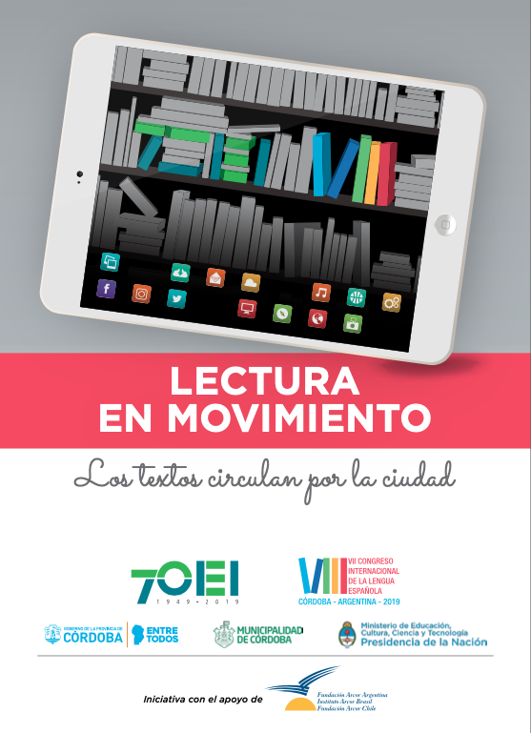

Organización de Estados Iberoamericanos para la Educación, la Ciencia y la Cultura (OEI)
Plan Provincial de Lectura, Dirección General de Desarrollo Curricular, Capacitación y Acompañamiento Institucional
(Ex SPIyCE), Secretaría de Educación, Ministerio de Educación de la Provincia de Córdoba (PPL – ME), con el apoyo de Fundación Arcor (FA) y la colaboración de la Municipalidad de Córdoba

IBERLectura, el programa de Promoción de la Lectura de la OEI y socios
Responsables: Andrea Talamoni, Virginia Desmourés, Florencia Frumento (OEI),
Luciana Trocello, Cecilia Malem, Alejandra Casas (PPL - ME) y Vanina Triverio (FA)

Campaña “Lectura en movimiento. Los textos circulan por la ciudad”
- Introducción
1.1 Sobre las instituciones
- La Organización de Estados Iberoamericanos para la Educación, la Ciencia y la Cultura (OEI) es un organismo internacional de carácter gubernamental para la cooperación entre los países iberoamericanos en el campo de la educación, la ciencia, la tecnología y la cultura en el contexto del desarrollo integral, la democracia y la integración regional. https://oei.org.ar/
- El Plan Provincial de Lectura es un equipo técnico dependiente de la Dirección General de Desarrollo Curricular, Capacitación y Acompañamiento Institucional (Ex SPIyCE), Secretaría de Educación, Ministerio de Educación, Gobierno de la Provincia de Córdoba. Como entidad gubernamental enmarca su accionar en el objetivo general del Ministerio de Educación: -Garantizar a todos los ciudadanos de la Provincia de Córdoba una educación inclusiva y de calidad, que contribuya a su desarrollo personal y social. En ese sentido, sostiene desde sus acciones, entre otros, el siguiente objetivo ministerial específico: Promover la enseñanza, el aprendizaje y la práctica de derechos, deberes y valores humanos universales como constitutivos de la cultura escolar, la formación para la práctica social y el desarrollo de una ciudadanía plena.
www.lecturacba.wix.com/lectura www.igualdadycalidadcba.gov.ar/SIPEC-CBA/ www.cba.gov.ar/reparticion/ministerio-de-educacion/
- Fundación Arcor es una entidad fines de lucro, creada en 1991 por Grupo ARCOR como expresión del compromiso social heredado de los fundadores de la empresa, a fin de promover de manera orgánica y corporativa, el desarrollo integral de las comunidades donde actúa. Su accionar se encuadra en la Política de Inversión Social de Arcor. Junto a Fundación Arcor Chile e Instituto Arcor Brasil, trabaja siempre en estrecha relación con la sociedad, bajo la convicción de que la educación es la herramienta clave para la generación de igualdad de oportunidades para la niñez. En más de 25 años de acción en la Región han apoyado 3.500 proyectos en escuelas, organizaciones sociales de los que participaron 6 millones de niñas y niñas de Argentina, Brasil y Chile. www.fundacionarcor.org

1.2 Diagnóstico
Sabemos que la lectura no es solo derecho y condición necesaria para el acceso a los demás derechos, sino también una habilidad necesaria para el desarrollo de capacidades para el siglo XXI, y para el desarrollo integral de las personas y de las sociedades. En este sentido, llevar la lectura más allá de las bibliotecas y de los espacios de formación formales y no formales, vale decir, democratizar la lectura y reivindicarla como acto social y cultural, es una tarea que se vuelve urgente.
Con esta premisa como idea fundante es que existe IBERLectura, el programa de Promoción de la Lectura de la Organización de Estados Iberoamericanos para la Educación, la Ciencia y la Cultura. Tiene como objetivo específico apoyar las políticas públicas de los ministerios de Educación y Cultura, y generar un espacio de encuentro y promoción de proyectos impulsados por diversos actores.
Por lo tanto, con la convicción de que las campañas de promoción de la lectura en el espacio público fomentan la creación de hábitos, habilitando a su vez el acceso a la lectura y al libro, en el marco del VIII Congreso Internacional de la Lengua Española, celebrado en la ciudad de Córdoba en marzo de 2019, IBERLectura diseñó y llevó adelante la campaña de promoción a la lectura en la vía pública “Lectura en Movimiento. Los textos circulan por la ciudad”, junto al Plan de Lectura del Ministerio de Educación de la Provincia de Córdoba con el apoyo de Fundación Arcor y la Municipalidad de Córdoba.
Así, mientras los hispanoparlantes celebraban su lengua con este VIII Congreso, Lectura en Movimiento puso de manifiesto el valor y el aprecio que el ciudadano de a pie le da a las situaciones en las que la poesía, cuentos, fragmentos, en suma, la palabra, se sacude el polvo de la academia y sale a la calle.

- Propuesta / enunciado de campaña
#LecturaEnMovimiento: Campaña de promoción de la lectura en la vía pública con el fin de fomentar la creación de hábitos y habilitar el acceso a la misma: entrega de postales con poesías, lectura en voz alta, banners y adhesivos con códigos QR para descargar libros en el transporte público.
La Iniciativa nació con la idea de "llevar el Congreso de la Lengua Española a la ciudad". El CILE fue organizado por la Real Academia Española, el Instituto Cervantes, la Presidencia de la Nación, la Universidad Nacional de Córdoba, el Gobierno de Córdoba y la Municipalidad de Córdoba en la ciudad de Córdoba entre el 27 y 30 de marzo de 2019.

Objetivos:
- Democratizar la palabra
- Reivindicar la lectura como acto social y cultural
- Fomentar la creación de hábitos
- Habilitar el acceso al libro y la lectura

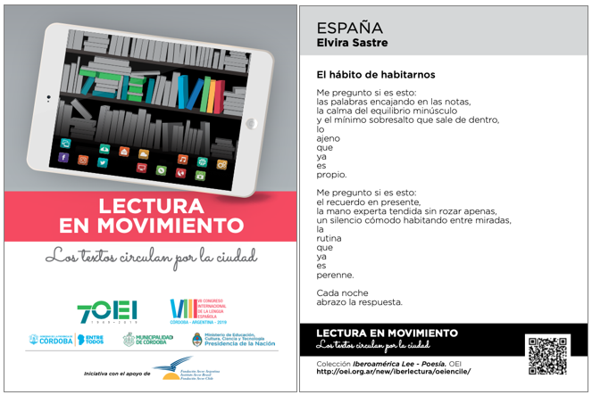
- Desarrollo / ejecución
Lectura en Movimiento se basó en la lectura en voz alta y en la entrega a la mano de postales con poesías de autores iberoamericanos, entre los pasajeros de líneas de ómnibus y entre aquellos transeúntes de a pie en su recorrido por las inmediaciones de la Plaza San Martín, en el casco céntrico e histórico de la ciudad de Córdoba.
Así, los lectores, pertenecientes a equipos técnicos del Ministerio de Educación de la Provincia de Córdoba junto a músicos del Programa Provincial Coros, Orquestas y Ensambles, llevaron el valor de la palabra compartida a la vida cotidiana, a las calles de la Ciudad de Córdoba donde sorprendieron a los peatones y los interpelaron desde el placer de leer y escuchar poesía. Previo al inicio de la Campaña, los músicos y lectores recibieron dos talleres por parte del Plan Provincial de Lectura.
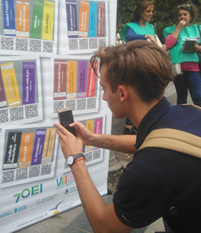
Se trató de una acción coordinada y colaborativa en la que “el Ministerio salió a leer a la calle”, simbólica y materialmente, fue un gesto oportuno, respetuoso, de apertura; en el que no sólo la literatura se ofrecía en soporte papel, sino también digital. Porque, otro de los componentes de la campaña fue la promoción de la lectura digital. Y es que para Lectura en Movimiento el valor está también puesto en los alcances de las nuevas tecnologías y de los soportes virtuales. De esta manera, la campaña contó con una biblioteca digital fruto de la colaboración del Ministerio de Educación de la Nación y de la Biblioteca Virtual Miguel de Cervantes.
La biblioteca digital de Lectura en Movimiento se ofreció al público mediante una serie de banners con la leyenda “Antes de subir, bajá un libro” en la Plaza San Martín y la presencia de carteles adhesivos en los ómnibus con títulos que podían ser descargados por medio de dispositivos móviles a través de códigos Qr.
El Plan Provincial de Lectura de Córdoba sostiene una política pública de promoción de la lectura literaria y la formación de los docentes como mediadores culturales. Esta campaña les permitió ampliar el territorio de intervención: de las aulas a la ciudadanía en general.

Otras acciones en el CILE por parte de la OEI:
Tendederos poéticos: Taller e intervención poética
A partir del taller se dio lugar al espacio “Tendedores Poéticos”, una micro intervención poética en base a una selección de fragmentos de poemas de autores iberoamericanos. Las creaciones de los participantes fueron armadas y expuestas en el Patio Mayor del Cabildo Histórico y permanecieron allí hasta la finalización del CILE.
Imágenes y palabras de Iberoamérica: ciclo de cine y literatura
Organizado por OEI e Ibermedia Digital, junto al PPL-ME y la Municipalidad de Córdoba, se proyectaron films adaptados de libros para estudiantes de escuelas de gestión estatal secundarias. El ciclo se realizó en el Cine Club Hugo del Carril donde se distribuyeron postales en las funciones de cine y literatura a docentes y estudiantes.
Materiales de Lectura en Movimiento
Autoridades del CILE, especialistas invitados, prensa y participantes del Seminario de Periodismo y Comunicación recibieron materiales de la campaña.

- Resultados y Evaluación
¿Pudieron imaginarse las escenas de Lectura en Movimiento? Se trató de una idea simple y de decisiones políticas de mancomunar esfuerzos. Bastaron lectores, libros, lectura en voz alta, pecheras identificatorias, banners institucionales y músicos para que la magia callejera fuera posible.
Lectura en Movimiento logró llevar la cultura escrita a un lugar de tránsito, de preocupación, de aburrimiento y de hastío, logrando el gran acontecimiento: que ciudadanos y ciudadanas, incluso aquellos en situación de calle, voltearan la cabeza y se detuvieran a escuchar a alguien leer.
Como experiencia enriquecedora que fue, el movimiento de las palabras no solo se dio de voluntarios a ciudadanos, sino que los primeros también pudieron conmoverse y disfrutar en aquellos momentos en que espontáneamente los transeúntes también decidieron leer en voz alta poniendo en evidencia que, cuando la palabra llega, es siempre bien recibida.
La campaña llevó el valor de las palabras compartidas a la vida cotidiana, a las calles de la Ciudad de Córdoba, contagiando el placer de leer y escuchar poesía.

4.1 Impacto:
- Durante el Festival de la Palabra (20 al 30 de marzo) organizado por la Municipalidad de Córdoba en el marco del CILE se repartieron alrededor de 18.000 postales con 46 poemas diferentes entre los peatones y los pasajeros de los colectivos que circulaban por Plaza San Martín.
- Los organizadores y disertantes en el CILE recibieron, además de postales, un Tarjetón celebrando la Palabra y la publicación Iberoamérica Lee.
- Se colocaron banners con códigos QR en distintos puntos estratégicos de la Plaza San Martín y en el Museo de Banco de la Provincia, donde el Plan Provincial de Lectura realizaba la Feria de las Palabras y los Juegos Cordobeses de Literatura, acciones en las que participaron cerca de 1500 personas, entre docentes, estudiantes y familias.
- Junto a la Secretaría de Transporte de la Ciudad de Córdoba, se colocaron adhesivos con 8 diseños diferentes en 900 colectivos cuyas líneas circulaban por el área de influencia del CILE.
- Distribución de 800 postales a estudiantes y docentes en el Ciclo de Cine.
- Lectura en Movimiento también tuvo presencia en el público asistente a las actividades en el Cabildo Histórico y en el Seminario Periodismo y Comunicación.

*Nuestra participación activa en este congreso es un hecho que tiene que ver con nuestra trayectoria. Llevar la poesía ahí donde está la gente ha sido una experiencia de cómo la poesía, la palabra sale a la calle, sale a la vida cotidiana y cómo el ciudadano, la ciudadana lo valora y aprecia de forma muy especial. Mariano Jabonero - Secretario General OEI
*El Cabildo de Córdoba y la Plaza San Martín fueron los escenarios de las actividades culturales gratuitas que se vieron colmadas por la participación de cordobeses y visitantes de toda Iberoamérica (…) La calidad de la grilla desplegó (…) el poder y el valor de las palabras compartidas, especialmente la campaña cultural efectuada en transporte público de “Lectura en movimiento, los textos circulan por la ciudad. Ramón Mestre - Intendente de la Ciudad de Córdoba en su discurso de cierre del CILE.

4.2 Campaña de difusión:
- Micrositio Lectura en Movimiento
- Difusión a través de canales de Iberlectura, de OEI Argentina y de la Secretaría General
OEI: Web / Facebook (20.724 seguidores) / Twitter (2.198 seguidores) / Instagram (2.888 seguidores). Iberlectura: Boletín (más de 40.000 suscriptores de Iberoamérica) / Twitter (4.205 seguidores) / Instagram (224 seguidores)
- Difusión en Fanpage Fundación Arcor (139.000 seguidores), sitio web de Fundación Arcor (más de 50.000 visitas mensuales)
- Gestión de prensa

4.3 Continuidad de la campaña:
Sumando materiales, sumando públicos, sumando socios estratégicos, sumando espacios
- 45 Feria Internacional del Libro de Buenos Aires
- Día de la Alfabetización
- Vacaciones de invierno en la Biblioteca del Congreso
- Mercado de Industrias Creativas Argentinas
- Cumbre Global de Discapacidad
- Foro de Ministros y Secretarios de Cultura de América Latina y el Caribe
- Reunión de la Presidenta del IFLA 2019
- Poesía al Paso
- 70 Aniversario de OEI
- IV Congreso Provincial de Lectura Literaria (PPL-ME)

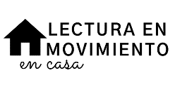
4.5 Adaptación de la campaña en tiempos de COVID-19:
- *Kits con recursos literarios, educativos y de formación para docentes, alumnos y padres de Iberoamérica
- *Micrositio Lectura en Movimiento
- *Micrositio #LaOEIcontigo: Recursos Educativos online y gratuitos
- *Campaña #ViernesDePoesía

Anexos:
Anexo I Publicaciones, materiales e imágenes
Anexo II Canales de comunicación

